Séance n°1 : propagation de la lumière et lentilles

OBJECTIFS : acquérir quelques connaissances d'optique géométrique – propagation de la lumière et conditions de visibilité – nature et propriétés d’une lentille.
- Conditions de visibilité d'un objet :

  - Première condition :
Pour pouvoir être vu, un objet doit émettre de la lumière. Il doit donc être :
• soit une source primaire de lumière
C’est une source qui produit de la lumière. (Exemples : le Soleil, une lampe à incandescence, un tube néon, du feu … )
• Soit une source secondaire de lumière
C’est une source qui diffuse de la lumière. (Exemples : la Lune, un élève, un mur et d'une manière générale tout objet visible qui n'est pas une source primaire)
  - Deuxième condition :
Il faut que cette lumière rentre dans l’oeil de celui qui regarde (Aucun obstacle ne doit être placé entre l'objet et l'œil).
- Rappel des caractéristiques de la propagation de la lumière :
- Le Soleil est une source primaire de lumière sur Terre. Or, le Soleil se trouve dans l’espace où la densité particulaire est extrêmement faible. Donc :
Contrairement au son, la lumière se propage dans le vide.
- Il est possible de voir à travers une vitre, de l’air ou une fine couche d’eau. Donc :
La lumière se propage dans les milieux matériels transparents.
- Un rayon laser, rendu visible par des poussières en suspension dans l’air semble rectiligne. Il en est de même pour un rayon laser se propageant dans une cuve remplie d’eau. Donc :
La lumière se propage en ligne droite dans un milieu transparent homogène. On représente donc par un segment de droite le trajet accompli par la lumière pour aller d’un point à un autre dans le vide ou dans un milieu transparent homogène. Ces segments orientés dans le sens de propagation de la lumière sont appelés rayons lumineux. Un faisceau. est un ensemble de rayons lumineux.

Applications :
- Connaissant la position de l’oeil, est-il possible de voir les objets 1, 2 et 3 ? ( justifier grâce aux rayons lumineux ) L'objet 3  Délimiter la région de l’espace dans laquelle devrait se trouver l’oeil pour voir l’objet 1. | 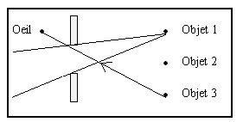

Vrai ou faux ?
Le soleil et la Lune sont des sources de lumière primaires. F
Le trajet de la lumière est toujours visible. F
La sensation de noir est due à l’absence de lumière. V
Un objet visible émet ou diffuse de la lumière. V

Que fait l'œil ?
Quel schéma correspond au trajet réel suivi par la lumière perçue par l’œil lors de l’observation d’un objet ?
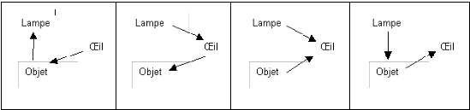
Le dernier

Traversé ou pas ?
Discuter la transparence des matériaux de la liste : verre, bois, eau, papier calque, charbon, plexiglas.
Quels sont les adjectifs qualifiants les matériaux non-transparents ? Opaque

Que vois-je ?

1)Où faut-il que l’observateur place son œil (A, B ou C) pour qu’il voie la source S ? C
2) Je vois D, mais pas C, et A me cache E . Où suis-je ? En O

- Observation de lentilles :

  - Comment définir une lentille ?
Une lentille est un milieu transparent, par exemple du verre, délimitée par deux surfaces sphériques ou une surface plane et une surface sphérique.

  - Les deux types de lentilles :
Expérience 1 :
    - Toucher les 4 lentilles,
    - Les classer en deux groupes,
    - Décrire la forme de ces 2 types de lentilles.
    - Comment les appelle-t-on ? Comment les symbolise-t-on ? (dans le tableau)
Expérience 2 :
    - Placer chaque lentille sur une feuille d'écriture,
    - Eloigner la lentille de la feuille,
    - Qu'observez-vous ? Complètez le schéma ci-dessous.

Expérience 3 :
    - Grâce au dispositif mis à votre disposition, créer un faisceau de lumière parallèle (les rayons lumineux doivent être parallèles entre eux),
    - Placer devant ce faisceau, les deux types de lentilles.
    - Faire le schéma de vos observations. (dans le tableau)

Grâce aux résultats de ces trois expériences, complétez le tableau suivant (la dernière ligne sera remplie plus tard) :
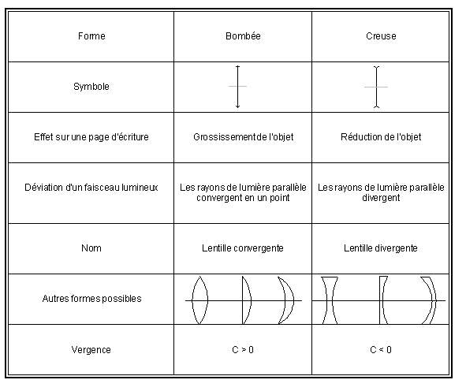

  - Vergence d'une lentille :
Regarder le chiffre inscrit sur la lentille, on l'appelle vergence et il caractérise la lentille. C'est la grandeur utilisée par les opticiens, on la note C et elle se mesure en dioptrie dont le symbole est δ.
Complétez la dernière ligne du tableau précédent.
> Relation entre courbure et vergence d'une lentille :
Reprendre l'expérience 3 en remplaçant la lentille convergente par une lentille plus bombée. Qu'observez-vous ?
Plus une lentille est bombée, plus elle est convergente et plus sa vergence est grande.

  - La distance focale :
Expérience 1 : caractéristique d’une lentille
Obtention d’une image à travers une lentille convergente d’un objet à l’infini. (plafonnier).
Mesurer la distance entre la lentille et l’image.
Introduction du mot Foyer : faire raisonner sur la même expérience avec l’objet soleil.
Quel serait le résultat si l’on concenterait les rayons lumineux en un petit cercle ? Le papier brûle.
Le point est donc appelé « Foyer ».
Le foyer image d’une lentille convergente est le point de l’axe optique vers lequel convergent tous les rayons
parallèles à l’axe optique.
La distance entre le centre de la lentille est le point foyer est appeler « distance focale ».
O : centre optique de la lentille
Axe optique : droite perpendiculaire
à la lentille passant par O.
F : point foyer
f = OF =OF’

Expérience 2 : relation entre distance focale et vergence
Prendre une lentille convergente, puis une autre plus bombée. Observer les distances focales et
comparer à l’inscription sur la lentille qui donne la vergence. En déduire la relation entre f et C.

f = 1/C
(f en mètre et C en dioptrie)

